Министерство Образования и Науки Российской Федерации
«Севастопольский государственный университет»

Отчет
по лабораторной работе №5
«ОБРАБОТКА СПИСКОВ»

Выполнил:
ст. гр. ВТ-22
Демиденко Андрей

Севастополь
2015
Цель работы:
Ознакомиться с реализацией структуры данных типа список в языке Пролог и методами их обработки.

Постановка задачи:
Используя среду разработки Visual Prolog 7.2 написать программу согласно варианту :
- Соединяющую два одинаковых по длине списка в один, например [0,1,2],[3,4,5] => [0,3,1,4,2,5]
- Удалить повторяющиеся элементы в списке.
Текст программы:
% worm2fed
implement main
open core
domains
list = integer*.
class predicates
unite : (list, list, list, list) procedure (i, i, i, o).
add : (list, integer, list) procedure (i, i, o).
delete_all : (integer, list, list) procedure (i, i, o).
delete : (list, list) procedure (i, o).
clauses
% получить 1 список из 2-х равных по длине
add([G | Tail], El, [G | Res]) :- add(Tail, El, Res).
add([], El, [El]).
unite([], [], ListIn, ListIn) :- !.
unite([X | L1], [Y | L2], ListIn, ListOut) :- add(ListIn, X, Temp),
add(Temp, Y, Temp2),
unite(L1, L2, Temp2, ListOut ), !.
unite(_, _, _, []).
%удалить повторяющиеся элементы %
delete_all(_, [], []) :- !.
delete_all(X, [X | L], L1) :- delete_all(X, L, L1), !.
delete_all(X, [Y | L], [Y | L1]) :-X <> Y, delete_all(X, L, L1), !.
delete_all(_, _, []).
delete([], []) :- !.
delete([H | T], Res) :-
delete_all(H, T, Res1),
delete(Res1, Res2),
add(Res2, H, Res), !.
delete(_, []).
clauses
run():-
console::init(),
L1 = [1, 3, 5, 7, 9],
L2 = [2, 4, 6, 8, 10],
unite(L1, L2, [], Result),
stdio::write(Result),
L3 = [1, 2, 3, 4, 3, 4, 3, 2, 5],
delete(L3, Res),
stdio::write(Res).
end implement main
goal
console::runUtf8(main::run).
В программе определены предикаты add, unite, delete_all, delete.
Для программы, соединяющей 2 списка в один используются предикаты add и unite. Предикат unite берёт голову списка1, добавляет в результирующий список, затем берёт голову списка2 и добавляется её в результирующий список. После этого предикат unite вызывается, но в качестве аргумента передаётся не весь список, а только его хвост (оставшаяся часть без головы). Граничным условие для этого предиката являются пустые списки на входе.
Для программы, удаляющей определены предикаты delete_all и delete. Предикат delete_all в качестве аргумента принимается элемент, повторения которого необходимо удалить из списка, и непосредственно список. Предикат delete рекурсивно выделяет голову списка, и вызывает delete_all, который удаляет из списка все повторы головы списка. Далее вызывается предикат delete, которому передаётся новый список без повторений первого элемента.
Представление программы в виде дерева
Программа для объединения списков

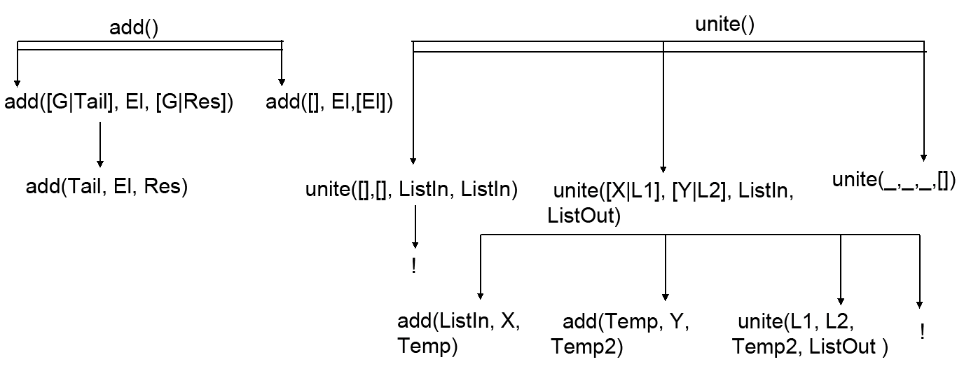
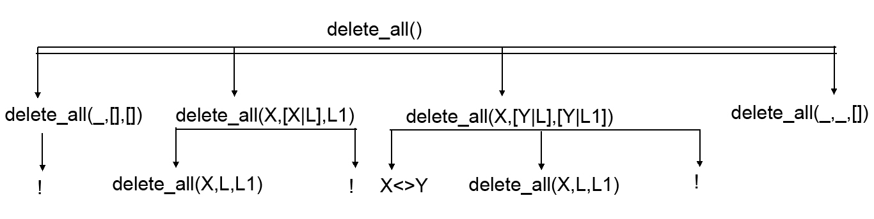
Программа для удаления повторений и run().
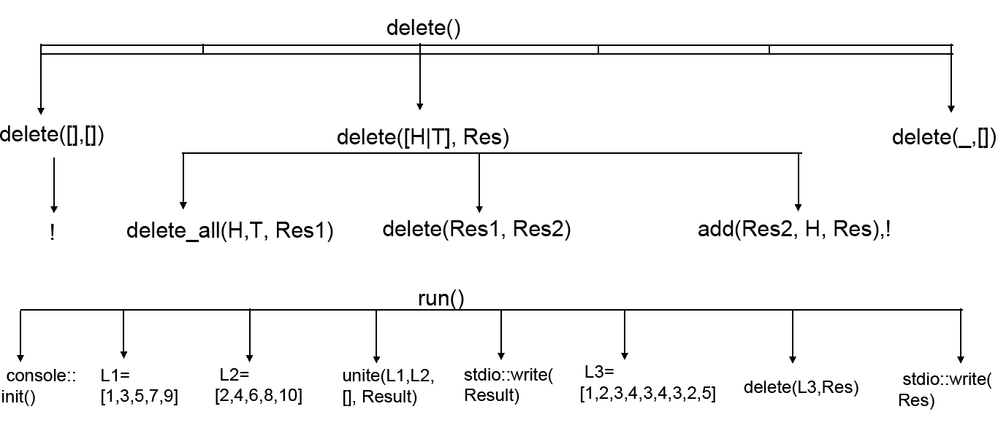
Результат работы программы с входными данными :
L1 = [1, 3, 5, 7, 9],
L2 = [2, 4, 6, 8, 10],
L3 = [1, 2, 3, 4, 3, 4, 3, 2, 5].
C:\Users\Андрей>W:\Documents\Учёба\ЛП\lab5\Exe\lab5.exe
[1,2,3,4,5,6,7,8,9,10][5,4,3,2,1]
Вывод: я был ознакомлен с реализацией структуры данных типа список в языке Пролог и методами их обработки. Была написана программа для объединения списков в один и удаления повторяющихся элементов.

